Об установлении границы (черты) поселка Карабас Абайского района Карагандинской области
Совместное постановление акимата Абайского района Карагандинской области от 23 февраля 2017 года № 07/02 и решение Абайского районного маслихата Карагандинской области от 23 февраля 2017 года № 13/137. Зарегистрировано Департаментом юстиции Карагандинской области 17 марта 2017 года № 4181
В соответствии со статьей 108 Земельного кодекса Республики Казахстан от 20 июня 2003 года, пунктом 3 статьи 12 Закона Республики Казахстан от 8 декабря 1993 года "Об административно-территориальном устройстве Республики Казахстан", статьями 6, 31 Закона Республики Казахстан" от 23 января 2001 года "О местном государственном управлении и самоуправлении в Республике Казахстан", акимат Абайского района ПОСТАНОВИЛ и Абайский районный маслихат РЕШИЛ:
1. Установить границу (черту) поселка Карабас Абайского района Карагандинской области в соответствии с проектом межхозяйственного землеустройства по изменению границы между Абайским и Бухар-Жырауским районами, согласно приложению к настоящему совместному постановлению и решению.
2. Государственному учреждению "Отдел земельных отношений, архитектуры и градостроительства Абайского района" внести соответствующие изменения в земельно-учетную документацию.
3. Контроль за исполнением настоящего совместного постановления акимата и решения маслихата возложить на курирующего заместителя акима Абайского района и постоянную комиссию по экономике, жилищно-коммунальному хозяйству и аграрным вопросам Абайского районного маслихата.
4. Настоящее совместное постановление и решение вводится в действие по истечении десяти календарных дней после дня его первого официального опубликования.
Аким Абайского района | С. Шайдаров
Председатель сессии | Р. Мусагалиев
Секретарь Абайского  районного маслихата | Б. Цай

Приложение к совместному
постановлению акимата
Абайского района от 23 февраля
2017 года № 07/02 и решению
13 внеочередной сессии
Абайского районного маслихата
от 23 февраля 2017 года № 13/137
Граница (черта) поселка Карабас Абайского района Карагандинской области
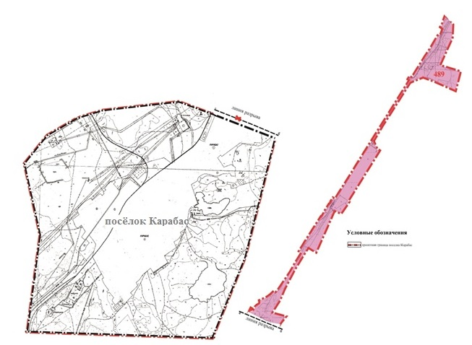

Экспликация земель
Наименование | Всего земель, га | Всего сельско-хозяйст венных угодий, га | В том числе |  |  |  | Прочие земли, га
 |  |  | Пашня, га |  | Пастбища, га
 |  |  | всего | из них пашня орошаемая | всего | из них пастбища КУ
Поселок Карабас Абайского района Карагандинской области | 1892 | 1254 | 98 | 87 | 1156 | 25 | 638

© 2012. РГП на ПХВ «Институт законодательства и правовой информации Республики Казахстан» Министерства юстиции Республики Казахстан

